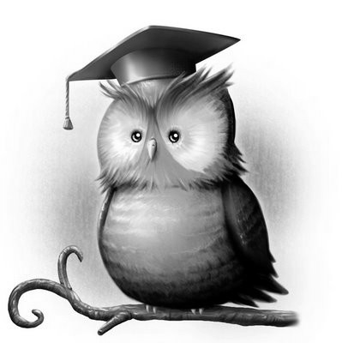

Parecer Criação: RESOLUÇÃO Nº 492/CONSEA - 01.09.2017.

EMENTA DE DISCIPLINAS
DISCIPLINA: Metodologia do Ensino em Língua Portuguesa e Literatura Infantil - Créditos: 4 CH: 80
Ementa: As diferenças entre o ensino da língua materna e das demais disciplinas curriculares: abordagem histórico-construtiva da linguagem. A relação entre os conceitos de gramática adotados pelo professor e as diferentes metodologias de ensino aplicáveis em sala. Inter e multidisciplinaridade no ensino da língua materna. O sentido como fundamento de toda atividade linguística e, portanto, do ensino de línguas. Desenvolvimento de técnicas e materiais próprios para o ensino da língua materna. Prática do ensino de língua materna. Importância escolar da literatura infantil. Aliteratura infantil e a construção do sujeito-leitor. Métodos e técnicas de utilização da literatura infantil no cotidiano escolar. A literatura como conteúdo e não como pretexto.
Bibliografia básica:
COSTA, Marta Morais de. Metodologia do Ensino da Literatura Infantil. São Paulo: Ibpex, 2009.
CUNHA, EdanneMadza de Almeida. Metodologia do Ensino de Língua Portuguesa e Alfabetização. São Paulo: IBPEX, 2005.
GUEDES, P. C. A formação do professor de português. São Paulo: Parábola Editorial, 2006.
Bibliografia complementar:
ABRAMOVICH, Fanny. Literatura infantil: gostosuras e bobices. São Paulo:

Scipione, 2000.
FARIA, Maria Alice. Como usar a literatura infantil na sala de aula. São Paulo: Contexto, 2011.
LERNER, D. Ler e escrever na escola: o real, o possível e o necessário. Porto Alegre: Artmed,2002.
LUFT, C. P. Língua e liberdade. 7. ed. São Paulo: Ática, 2000.
ZILBERMAN, R. A literatura infantil na escola. São Paulo: Global Ed., 2003.

